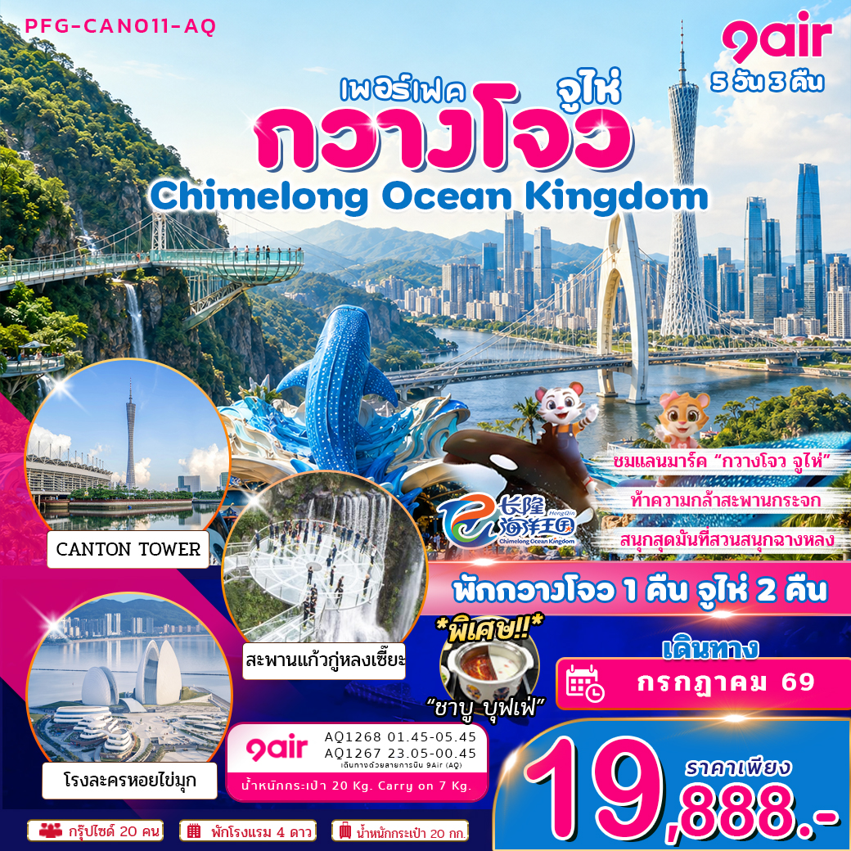

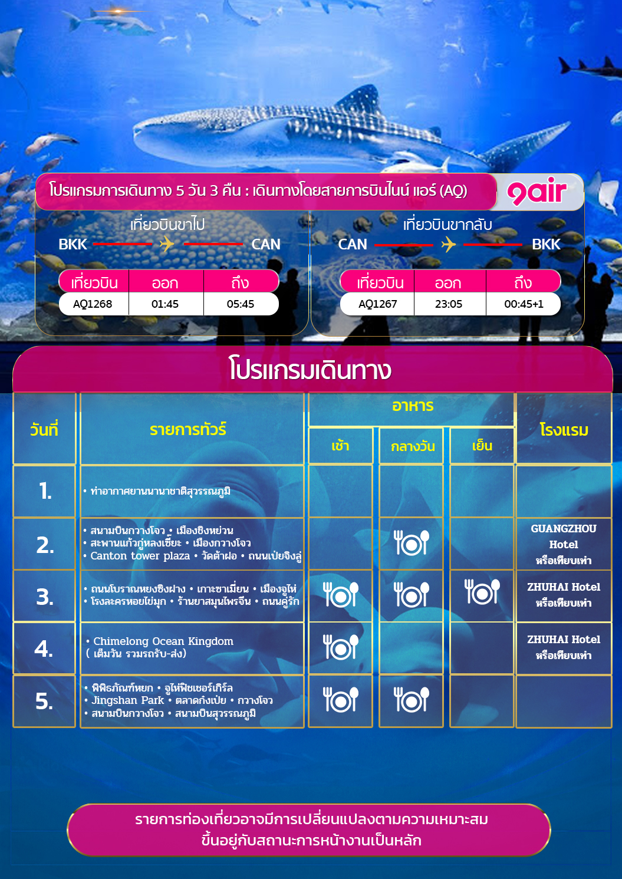

อัตตราค่าบริการ
PERFECT PFG-CAN011-AQ 5D3N

วันเดินทาง | ขนาดกรุ๊ป | ราคาผู้ใหญ่ / เด็กมีเตียง | พักเดี่ยว
24-28 ก.ค. 69 | 20+1 | 19,888 | 5,500
25-29 ก.ค. 69 | 20+1 | 19,888 | 5,500
26-30 ก.ค. 69 | 20+1 | 19,888 | 5,500
27-31 ก.ค. 69 | 20+1 | 19,888 | 5,500
28 ก.ค. – 1 ส.ค. 69 | 20+1 | 19,888 | 5,500

ราคาไม่รวมค่าทิปมัคคุเทศก์ท้องถิ่น คนขับรถท้องถิ่น ตามธรรมเนียม ท่านละ 2,000 บาท/ท่าน/ทริป สำหรับหัวหน้าทัวร์จากเมืองไทย (ตามความพึงพอใจในการบริการ)
ราคาเด็กอายุต่ำกว่า 2 ปี (INFANT) ราคา 8,000 บาท / ท่าน
ราคาทัวร์ไม่รวมค่าทิปมัคคุเทศก์ท้องถิ่น พนักงานขับรถ
2,000 บาท/ลูกค้า 1 ท่าน ชำระที่สนามบินในวันเดินทาง
ในส่วนของหัวหน้าทัวร์ แล้วแต่ความพึงพอใจของท่าน

โปรดอ่านอย่างละเอียด:
- เนื่องจากห้องพักของโรงแรมนั้น มีห้องพักประเภท DOUBLE BED (DBL) ค่อนข้างจำกัด หากลูกค้ามีความประสงค์จะพักห้องประเภทนี้ กรุณาแจ้งเจ้าหน้าที่ล่วงหน้าก่อนทำการจองเท่านั้น
- บริษัทฯ จะยึดประเภทห้องพักตามใบจองจากบริษัทเอเจนซี่ที่ท่านทำการจองทัวร์มาเท่านั้น หากมีการปรับเปลี่ยนห้องพักในระยะเวลาใกล้วันเดินทาง บริษัทฯ ขอสงวนสิทธิ์เปลี่ยนแปลงประเภทห้องพัก หรือเรียกเก็บค่าใช้จ่ายเพิ่มเติม
- โรงแรมที่ระบุในรายการทัวร์เป็นเพียงโรงแรมที่นำเสนอเบื้องต้นเท่านั้น ซึ่งอาจจะมีการเปลี่ยนแปลง แต่โรงแรมที่เข้าพักจะเป็นระดับเดียวกันเท่านั้น ตามมาตรฐานโรงแรมประเทศจีน
- หากเป็นเที่ยวบินแบบเหมาลำ (Charter Flight) กรณียกเลิกการเดินทางไม่สามารถคืนค่าตั๋วเครื่องบินได้ทุกกรณี
- ข้อความสำคัญ! พาสปอร์ตต้องมีอายุการใช้งาน ไม่ต่ำกว่า 6 เดือน นับจากวันที่เดินทางกลับเข้าประเทศไทย และมีหน้าว่างสำหรับลงตราประทับวีซ่า และประทับตราเข้า-ออกประเทศ อย่างน้อย 2 หน้าเต็ม
- จองทัวร์พร้อมชำระเงินมัดจำ 10,000 บาท / ลูกทัวร์ 1 ท่าน ก่อนการเดินทางอย่างน้อย 21 วัน มิเช่นนั้นจะถูกยกเลิกการจองโดยอัตโนมัติ (ช่วงวันหยุดยาวหรือวันหยุดนักขัตฤกษ์ ควรชำระก่อนเดินทางไม่น้อยกว่า 30 วัน)
- ในกรณีที่มีเด็กอายุต่ำกว่า 18 ปี ซึ่งไม่ได้เดินทางกับพ่อแม่ จำเป็นต้องเอกสาร หนังสือยินยอมให้เดินทางจาก สำนักงานเขต และสูติบัตร
- *กรณีหากลูกค้าไม่มีความประสงค์จะเข้าร้านของทางรัฐบาล หรือท่านต้องการแยกตัวออกจากคณะ ณ วันที่มีการเข้าร้านรัฐบาล ทางบริษัทฯ ขอสงวนสิทธิ์ในการเรียกเก็บค่าใช้จ่ายที่เกิดขึ้นจากท่านเป็น จำนวนเงิน 500 หยวน/ท่าน/ร้าน*
** บริษัทจะถือว่าท่านรับทราบและยอมรับเงื่อนไขดังกล่าวแล้ว **

วันที่ 1 : สนามบินสุวรรณภูมิ (AQ1268 01.45-05.45)
22.00 น. คณะพร้อมกันที่ สนามบินสุวรรณภูมิ ชั้น 4 อาคารผู้โดยสารขาออก เคาน์เตอร์สายการบิน 9 Air โดยมีเจ้าหน้าที่ และหัวหน้าทัวร์ คอยต้อนรับและอำนวยความสะดวกพร้อมแนะนำข้อมูลในการเดินทางให้แก่ท่าน
วันที่ 2 : สนามบินสุวรรณภูมิ • สนามบินกวางโจว • เมืองชิงหย่วน • สะพานแก้วกู่หลงเซี๊ยะ • เมืองกวางโจว • Canton tower plaza • วัดต้าฝอ • ถนนเป่ยจิงลู่
อาหาร (-/L/-) : ที่พัก Guangzhou Hotel หรือเทียบเท่า

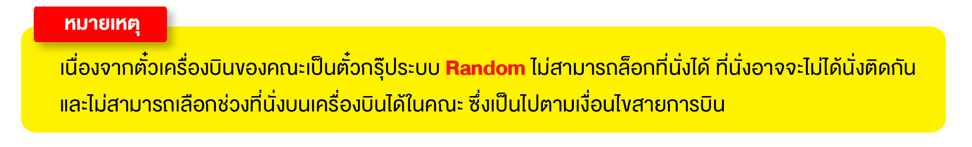
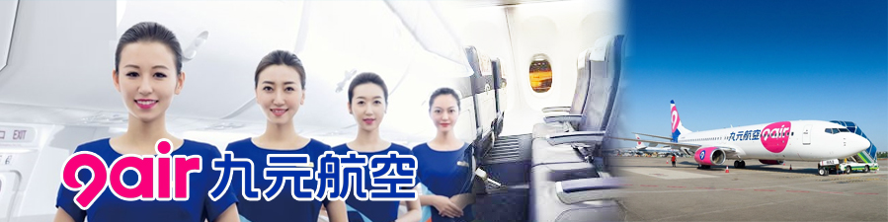
01.45 น. นำท่านออกเดินทางสู่เมืองกวางโจว โดยสายการบิน 9Air เที่ยวบินที่ AQ1268 (ไม่มีบริการอาหารและเครื่องดื่มบนเครื่อง) ใช้เวลาเดินทางประมาณ 2 ชั่วโมง 30 นาที
05.45 น. เดินทางถึง สนามบินนานาชาติไป๋หยุน นครกวางโจว (เวลาท้องถิ่นที่กวางโจว เร็วกว่าประเทศไทย 1 ชั่วโมง กรุณาปรับเวลาของท่านเพื่อความสะดวกในการนัดหมาย) ผ่านขั้นตอนการตรวจคนเข้าเมืองและตรวจรับสัมภาระ

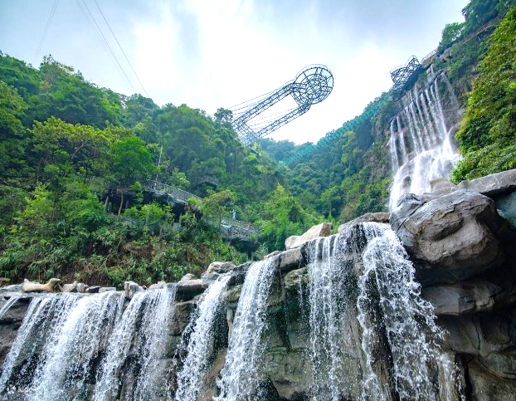
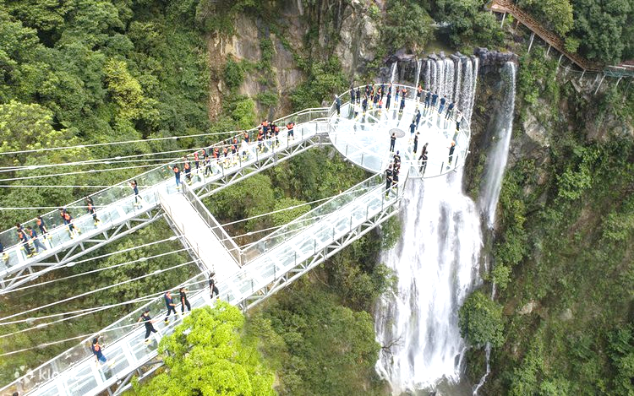
จากนั้น นำท่านเดินทางสู่ เมืองซิงหย่วน (ใช้เวลาเดินทางประมาณ 1 ชั่วโมง 20 นาที) นำท่านชม สะพานแก้วกู่หลงเซี๊ยะ (Gulongxia Glass Bridge) มหัศจรรย์สิ่งก่อสร้างที่ทุบ สถิติโลกในฐานะสะพานกระจกทางเดินยาวและกว้างที่สุด โดยตัวสะพานทอดตัวยาวเหนือหน้าผา สูงชันและน้ำตกขนาดใหญ่ยึดโครงสร้างด้วยเทคโนโลยีวิศวกรรมอันล้ำสมัย ให้ท่านได้เดินชมวิว ทิวทัศน์อันงดงามของผืนป่าและหุบเขาเขียวขจีในมุมมอง 360 องศา พร้อมสัมผัสประสบการณ์ตื่นเต้นเร้าใจราวกับเดินอยู่บนอากาศและเพลิดเพลินกับการถ่ายภาพเช็คอินมุมมหาชนที่มองเห็นสายน้ำตกด้านล่างไหลผ่านแผ่นกระจกใสใต้ฝ่าเท้าได้อย่างชัดเจน
กลางวัน รับประทานอาหาร ณ ภัตตาคาร

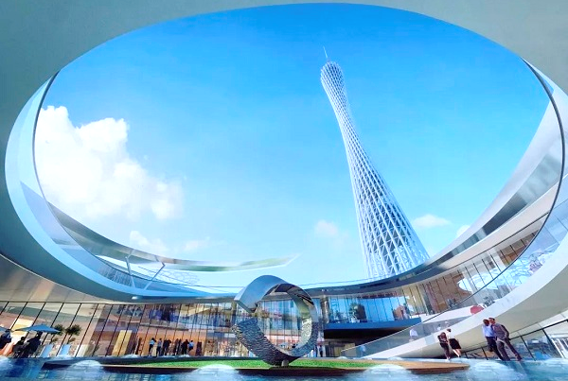
จากนั้น นำท่านเดินทางสู่ แคนตันทาวเวอร์ (ถ่ายรูปด้านนอก) เป็นหอคอยชมวิวและโทรทัศน์ที่สูงที่สุดแห่งหนึ่ง ของโลก ตั้งอยู่ริมแม่นต้าจูเจียง (Pearl River) เป็นสัญลักษณ์ของเมืองกว่างโจวที่ โดดเด่นทั้งในเวลากลางวันและกลางคืน คุณสามารถขึ้นลิฟต์ไปยังจุดชมวิวเพื่อ มองเห็นทิวทัศน์เมืองแบบ 360 องศา และไฮไลต์สำคัญคือ Bubble Tram ชิงช้า สวรรค์ทรงแคปซูลใสที่เคลื่อนที่รอบยอดหอคอย ทำให้คุณได้สัมผัสประสบการณ์ การชมวิวที่น่าตื่นเต้น (ไม่รวมขึ้นตึกและบับเบิลแทรม)
จากนั้น วัดต้าฝอ หรือที่รู้จักกันในชื่อ วัดพระใหญ่ เป็นหนึ่งในวัดเก่าแก่และสำคัญที่สุดในเมืองกว่างโจว ประเทศจีน วัดแห่งนี้มีประวัติศาสตร์อันยาวนานและสถาปัตยกรรมที่งดงาม สะท้อนให้เห็นถึงศิลปะและวัฒนธรรมจีนอันเก่าแก่ วัดต้าฝอเป็นศูนย์กลางทางวัฒนธรรมและศาสนาของชาวจีนในกวางโจว ชาวบ้านและนักท่องเที่ยวต่างเดินทางมาสักการะขอพรและสัมผัสบรรยากาศอันเงียบสงบของวัดแห่งนี้ นอกจากนี้ วัดต้าฝอยังเป็นสถานที่จัดกิจกรรมทางศาสนาและวัฒนธรรมต่างๆ ตลอดทั้งปี
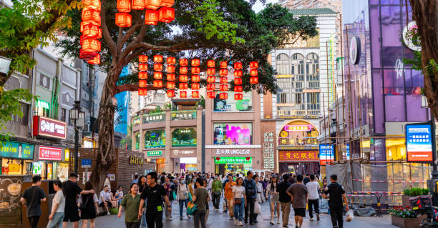
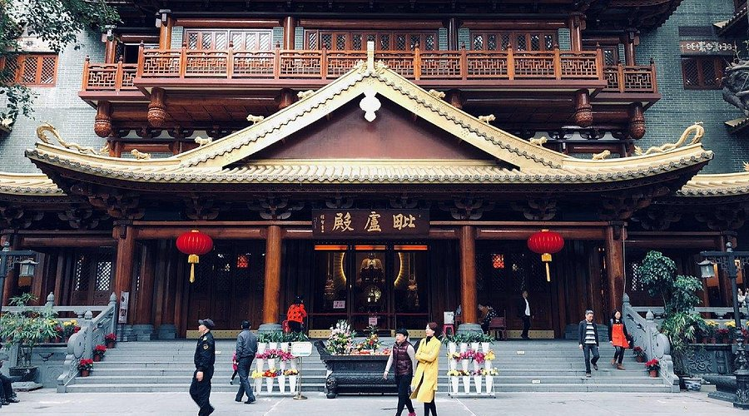
จากนั้น นำทุกท่านอิสระช็อปปิ้ง ถนนคนเดินเป่ยจิงลู่ แหล่งช้อปปิ้งยอดนิยมของเมืองกวางโจว ที่รวมร้านค้าต่างๆ ไว้มากมาย ตลอดสองทางที่ขนานกันไป ทั้งร้านอาหาร ร้านของกิน ร้านของฝาก ร้านขายของที่ระลึก ร้านจิวเวอร์รี่ ร้านขายเสื้อผ้าแบรนด์ต่างๆ มากมาย อาทิเช่น Bossini, YISHION, Meters bonwe, G2000, KM (KILO KM & METERS), CL (Celucasn),Baleno,Uniqlo เป็นต้น รวมไปถึงร้านขายเสื้อผ้าแฟชั่นที่ออกแบบเอง ตัดเย็บเองเป็นแบรนด์ของตัวเองก็มีให้ทุกท่านเลือกซื้อเลือกชม
เย็น อิสระอาหารเย็น เพื่อความสะดวกในการท่องเที่ยว
ที่พัก Guangzhou Hotel หรือเทียบเท่า
วันที่ 3 : • ถนนโบราณหยงซิงฝาง • เกาะซาเมี่ยน • เมืองจูไห่ • โรงละครหอยไข่มุก • ร้านยาสมุนไพรจีน • ถนนคู่รัก
อาหาร (B/L/D) : ที่พัก Xinchang Zhuhai Hotel หรือเทียบเท่า
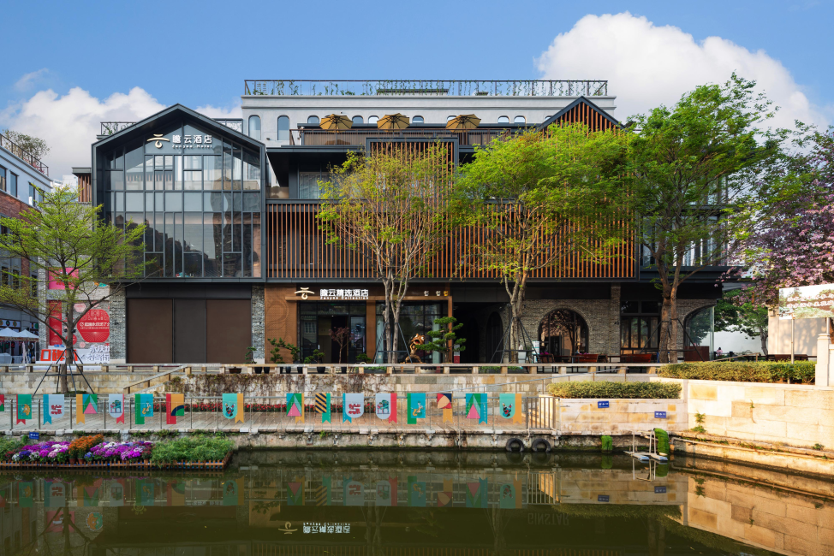
เช้า รับประทานอาหารเช้า ณ โรงแรม
จากนั้น นำท่านอิสระช้อปปิ้งที่ ถนนย่งชิ่งฝ่าง เป็นย่านท่องเที่ยวและคอมมูนิตี้มอลล์เชิงอนุรักษ์สุดฮิตในเมืองกว่างโจว ประเทศจีน ผสมผสานสถาปัตยกรรมจีนโบราณ เข้ากับไลฟ์สไตล์ยุคใหม่ได้อย่างลงตัว
จากนั้น นำท่านเดินทางสู่ เกาะซาเหมี่ยน (Shamian Island) เกาะเล็กๆ ที่ในอดีตเคยเป็นเขตสัมปทานเช่าของประเทศอังกฤษและฝรั่งเศส อาคารและสิ่งก่อสร้างต่างๆ ในเขตนี้จึงเป็นสถาปัตยกรรมสไตล์ยุโรป ให้ท่านได้สัมผัสบรรยากาศกลิ่นอายยุโรปในกวางเจาได้ที่นี่ เพลิดเพลินชมอาคารสวยงาม และยังมีร้านอาหาร ร้านขายของ คาเฟ่สวยๆ ให้ได้ไปถ่ายรูปเช็คอินนั่งจิบเครื่องดื่มชิลๆ
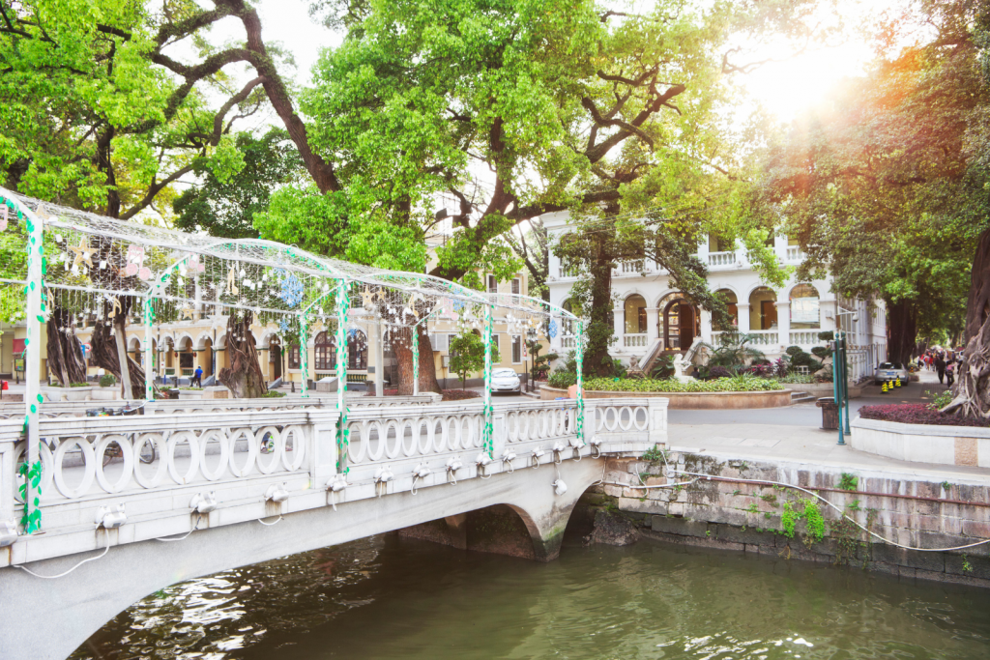
กลางวัน รับประทานอาหาร ณ ภัตตาคาร
จากนั้น นำท่านเดินทางสู่ “เมืองจูไห่” ( ใช้เวลาเดินทางประมาณ 2.30 ชั่วโมง) เมืองชายทะเลทางตอนใต้ของมณฑลกวางตุ้ง ตั้งอยู่ติดกับมาเก๊าและอยู่ไม่ไกลจากฮ่องกง เมืองนี้ขึ้นชื่อว่าเป็นหนึ่งในเมืองที่น่าอยู่ที่สุดของจีน ด้วยบรรยากาศเงียบสงบ อากาศดี เมืองสะอาด และมีพื้นที่สีเขียวจำนวนมาก แตกต่างจากภาพจำของเมืองใหญ่ที่เร่งรีบและแออัด จูไห่โดดเด่นด้วยแนวชายฝั่งทะเลที่ทอดยาวกว่า 100 กิโลเมตร มีสวนสาธารณะริมทะเล ถนนเลียบชายฝั่งที่สวยงาม และจุดชมวิวพระอาทิตย์ตกที่โรแมนติก จนได้รับฉายาว่า “เมืองแห่งสวน” และ “เมืองแห่งการพักผ่อน” เหมาะทั้งการท่องเที่ยวแบบสบาย ๆ และการอยู่อาศัยระยะยาว

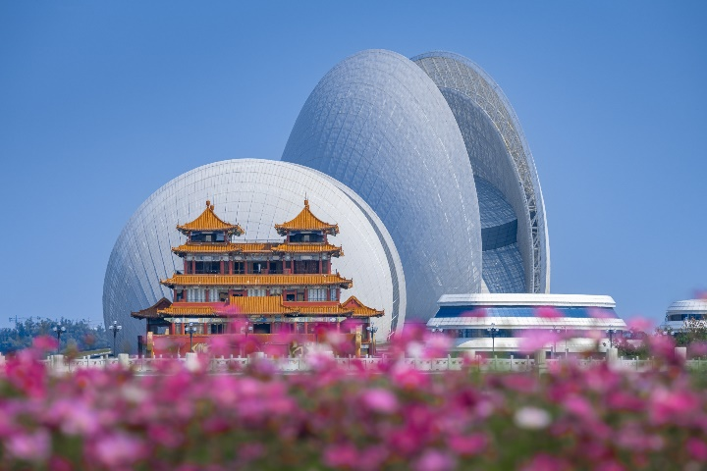
นำท่าน เดินทางสู่ โรงละครหอยไข่มุก ให้ท่านถ่ายรูปหน้าโรงละคร (ราคาทัวร์ไม่รวมตั๋วเข้าชมด้านใน) โรงละครจูไห่มีลักษณะทางสถาปัตยกรรมที่โดดเด่น มีรูปร่างคล้ายเปลือกหอย เป็นโรงละครโอเปร่าแห่งเดียวที่สร้างขึ้นบนเกาะของจีน
จากนั้น นำท่านชม ร้านยาสมุนไพรจีน

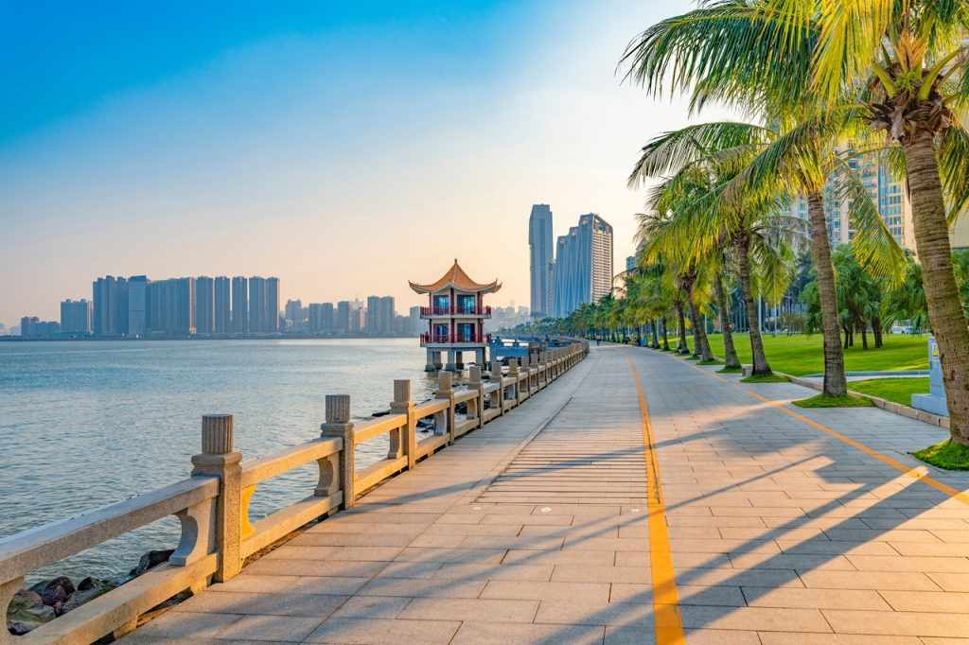
จากนั้น นำท่านอิสระเดินเล่นที่ ถนนคู่รัก เป็นถนนเลียบชายทะเลที่โรแมนติกและยาวที่สุดแห่งหนึ่ง ทอดยาวกว่า 55 กิโลเมตร ขนาบด้วยวิวทะเลกว้างไกลและพื้นที่สีเขียว เป็นจุดชมพระอาทิตย์ตกและจุดพักผ่อนยอดนิยมของนักท่องเที่ยว

เย็น รับประทานอาหารเย็น ณ ภัตตาคาร
ที่พัก Xinchang Zhuhai Hotel หรือเทียบเท่า
วันที่ 3 : Chimelong Ocean Kingdom ( เต็มวัน ) รวมรถรับ+ส่ง
อาหาร (B/-/-) : ที่พัก Xinchang Zhuhai Hotel หรือเทียบเท่า
เช้า รับประทานอาหารเช้า ณ โรงแรม

จากนั้น ***อิสระให้ท่านสนุกสุดมันเพลิดเพลิน ที่ Zhuhai Chimelong Theme Park***
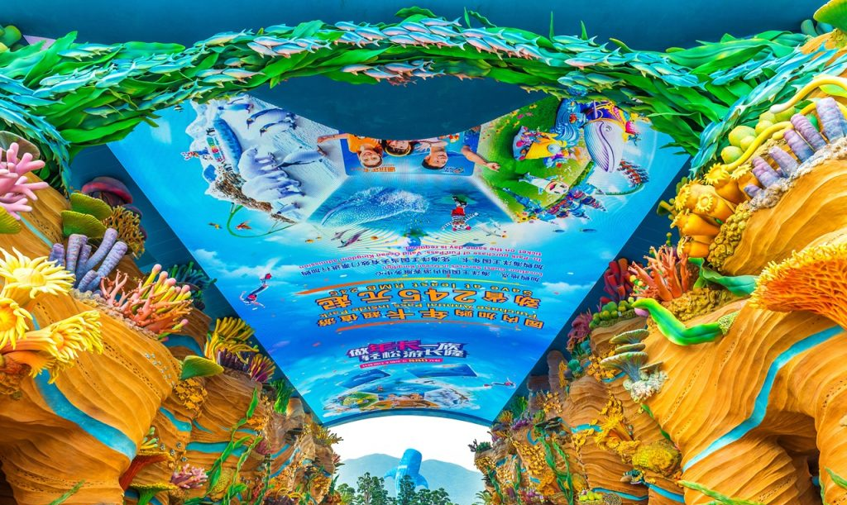
Chimelong Ocean Kingdom อาณาจักรแห่งท้องทะเลระดับโลก ใจกลางเมืองจูไห่หนึ่งในสวนสนุกและอควาเรียมที่ยิ่งใหญ่ที่สุดในโลก ตั้งอยู่ที่เมืองจูไห่ มณฑลกวางตุ้ง ประเทศจีน โดดเด่นด้วยการผสมผสานความบันเทิง สวนสนุก และโลกใต้ทะเลเข้าไว้ด้วยกันอย่างสมบูรณ์แบบ หนึ่งไฮไลต์ที่ไม่ควรพลาดคือ ขบวนพาเหรดและการแสดงแสง สี เสียงยามค่ำคืน ที่ยิ่งใหญ่ตระการตา ผสานดนตรี เอฟเฟกต์ และบรรยากาศริมทะเลเข้าด้วยกันอย่างลงตัว ปิดท้ายวันแห่งความสนุกด้วยความทรงจำแสนพิเศษ
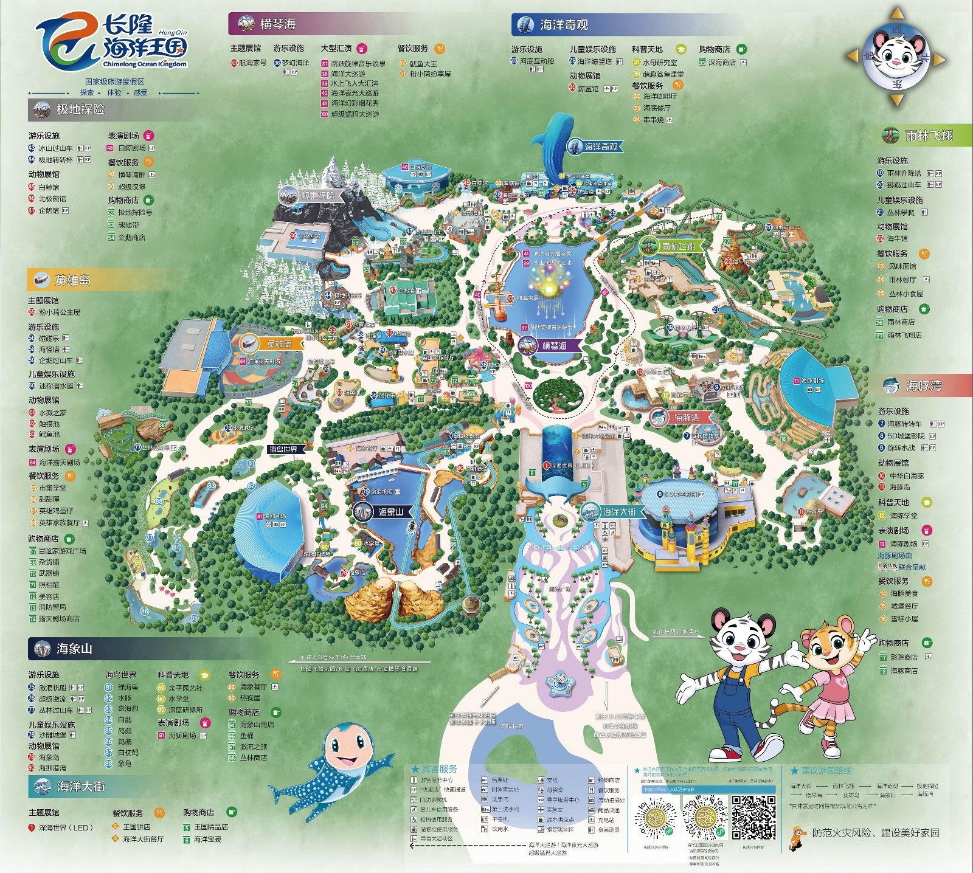

CHIMELONG OCEAN KINGDOM แบ่งได้ประมาณ 8 Zone ดังนี้
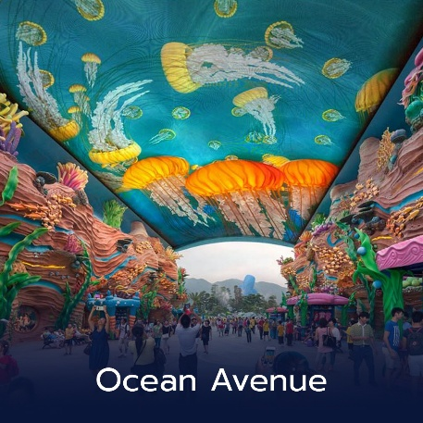
1. Ocean Avenue เป็นถนนแห่งมหาสมุทร ในระหว่างทางเดินประกอบไปด้วยอุโมงค์ใต้มหาสมุทร และจะพบกับจอ LED ขนาดใหญ่ ซึ่งจะฉายภาพจำลองของสัตว์น้ำใต้ท้องทะเล ทำให้เรารู้สึกเหมือนกำลังเดินอยู่ใต้ทะลึก

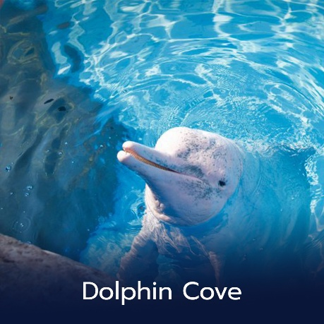
2. Dolphin Cove โซนนี้จะแบ่งออกเป็นโซนย่อย อีก 5 โซนคือ
(2.1) เครื่องเล่น จะเป็นเครื่องเล่นที่จำลองฉากว่ากำลังต่อสู้กับโจรสลัด เพื่อพิทักษ์สันติภาพของทะเล
(2.2) ปลาโลมาแสนซน เครื่องเล่นปลาโลมาที่จะกระโดดและหมุนไปรอบๆ พร้อมกับพ่นน้ำออกมา
(2.3) เกาะปลาโลมา เป็นศูนย์จัดแสดงปลาโลมา
(2.4) ศูนย์อนุรักษ์ปลาโลมา เป็นสถานที่จัดแสงปลาโลมาปากขวด (2.5) โรงละครปลาโลมา สามารถเพลิดเพลินไปกับการแสดงความน่ารักของเจ้าปลาโลมา
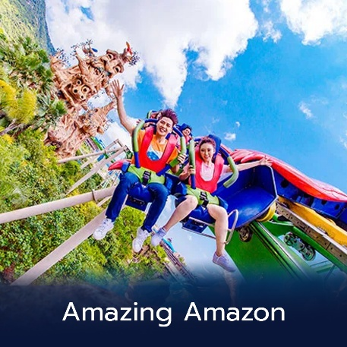
3. Amazing Amazon โซนนี้จะแบ่งออกเป็นโซนย่อย อีก 2 โซนคือ (3.1) เครื่องเล่นรถไฟเหาะนกแก้ว เหมาะสำหรับคนที่ชอบความเร็ว ท้าความเร็วทะลุนรก บินด้วยความเร็วแบบ 360 องศา โดยขณะที่บินก็ได้ชื่นชมบรรยากาศของป่าไม้ ทะเลสาบ และหุบเขา
(3.2) หอจัดแสดงพะยูนหางกลม เป็นสัตว์เลี้ยงลูกด้วยนมและสัตว์กินพืช ซึ่งภายในจะถูกตกแต่งแบบป่าเขตแอฟริกาใต้ นอกจากนี้ยังมี ปลาเทวดา ปลาเสือพ่นน้ำ ปลาหมูกระโดดสูง
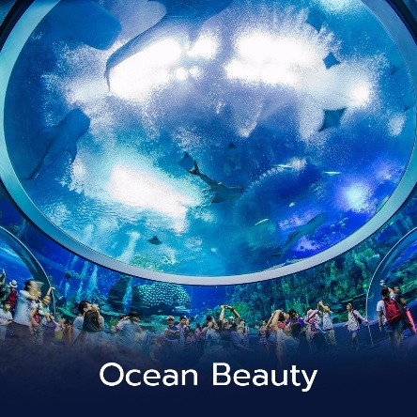
4. Ocean Beauty โซนนี้จะแบ่งออกเป็นโซนย่อย อีก 2 โซนคือ (4.1) เรือดำน้ำ ราวกับได้นั่งอยู่ในเรือดำน้ำ ท่องโลกใต้มหาสมุทรที่ลึกกว่า 7,000 เมตร ข้ามผ่านภูเขาไฟใต้ท้องทะเล ผจญภัยกับน้ำหมุนใต้ทะเล ทั้งยังได้ชมหมู่ปลาฉลามล่าเหยื่อในป่าสาหร่าย
(4.2) หอฉลามวาฬ ตรงนี้เป็นอะควาเรี่ยมที่ใหญ่ที่สุดในโลก มีความสูงเท่าตึก 2 ชั้น ความจุ 48.75 ล้านลิตร มีน้ำทะเลสีสันสดใสสวยงาม พร้อมกับปะการังหลากสี พันธุ์ปลาแหวกว่ายมากมาย
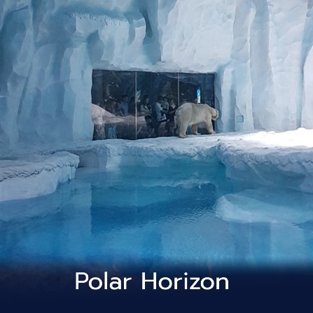
5. Polar Horizon โซนนี้จะแบ่งออกเป็นโซนย่อย อีก 5 โซนคือ (5.1) เรือข้ามภูเขาหิมะเป็นเรือให้นั่งลอดผ่านธารน้ำแข็ง เรือจะสไลด์ลงมาด้วยความเร็ว
(5.2) หอเพนกวิน จัดแสดงนกเพนกวินและสัตว์อื่นๆ อีกหลายชนิด
(5.3) หอหมีขั้วโลก เยี่ยมชมหมู่บ้านหมีขาวสไตล์ชาวเอสกิโม
(5.4) หอปลาวาฬเบลูกา สัมผัสซุปตาร์แห่ง Chimelong Ocean Kingdom
(5.5) โรงละครปลาวาฬเบลูกา ชมโชว์สุดพิเศษของวาฬเบลูกาเต้นบัลเล่ต์
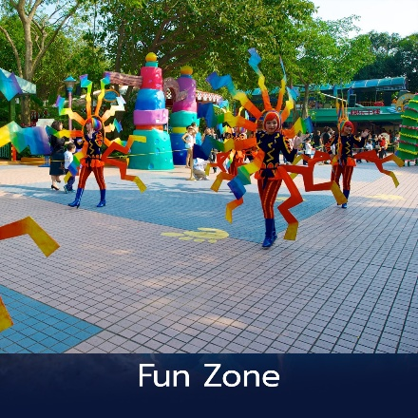
6. Fun Zone โซนนี้จะแบ่งออกเป็นโซนย่อย อีก 6 โซนคือ (6.1) รถบั้ม ตกแต่งเป็นรูปสัตว์ชนิดต่างๆ ชนกันให้มันหยดไปเลย
(6.2) ระเบียงเกมส์ คล้ายกับวังใต้ทะเล ให้ได้ฟินกับการเซลฟี่กันทั้งครอบครัวและล่าของรางวัล
(6.3) ความฝันแห่งมหาสมุทร มีม้าหมุนรูปสัตว์ให้นั่งวนรอบ ราวกับกำลังแหวกว่ายอยู่ในทะเล
(6.4) หอปลากระเบน จัดแสดงปลากระเบนหลากสายพันธุ์
(6.5) บ้านแห่งบีเวอร์ คุณจะได้ชื่นชมทั้งความน่ารักซุกซน และการใช้ชีวิตของสัตว์เลี้ยงลูกด้วยนม
(6.6) บ่อสัมผัส เรียนรู้และชื่นชมระบบนิเวศของโลกใต้ท้องทะเลที่สุดแสนมหัศจรรย์
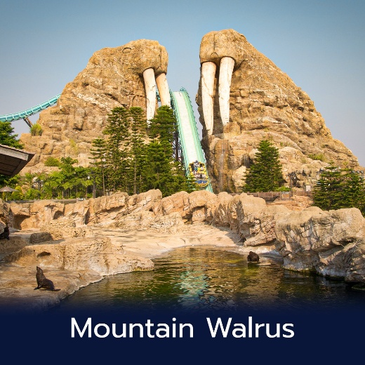
7. Mountain Walrus โซนนี้จะแบ่งออกเป็นโซนย่อย อีก 5 โซนคือ
(7.1) เรือรบโต้คลื่น ให้ทุกท่านได้รื่นรมย์กับการลัดเลาะไปตามภูเขาสิงโต ผ่านช่องแคบที่มีคลื่นแรง
(7.2) เรือเหาะโต้คลื่น สนุก สุดมัน เร้าใจไปกับเรือเหาะโต้คลื่นสู่หอมหัศจรรย์
(7.3) เกาะแห่งสิงโตทะเล ได้ชมทั้งสิงโตทะเลและแมวน้ำ ที่กำลังนอนอาบแดดอย่างแฮปปี้
(7.4) อ่าวสิงโตทะเล ชมสิงโตทะเลแหวกว่ายหาเหยื่อใต้ทะเล
(7.5) โรงละครสิงโตทะเล ชื่นชมการแสดงสุดแสนน่ารักของเจ้าสิงโตทะเล
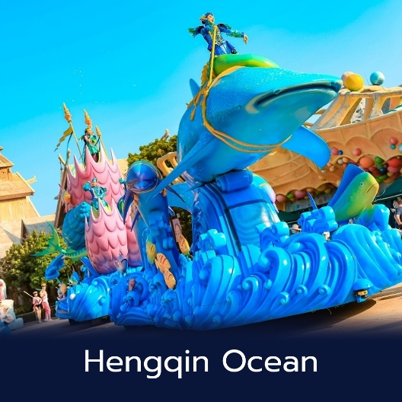
8. Hengqin Ocean โซนนี้จะแบ่งออกเป็นโซนย่อย อีก 3 โซนคือ
(1) ขบวนพาเหรด ยกทัพเหล่าสัตว์ทะเลมาโชว์ความตระการตา
(2) น้ำพุเต้นระบำ จะเปิดโชว์ตามเวลาที่กำหนด โดยตัวน้ำพุจะเต้นรำไปตามจังหวะดนตรี และในวันที่อากาศดีอาจจะได้เห็นน้ำพุที่กระเซ็นตกกระทบกับแสงอาทิตย์จนเกิดเป็นสายรุ้ง
(3) ซิมโฟนี่ ออฟเหิงฉิน เป็นโชว์ที่ใช้น้ำ แสงไฟ เลเซอร์ พลุ และนักแสดงหลายคน ทำการแสดงที่น่าตื่นตาตื่นใจแบบหาดูได้ที่นี่ที่เดียว จัดแสดงทุกวันจันทร์-ศุกร์ เวลา 18.45 น. และคืนวันเสาร์-อาทิตย์ เวลา 19.15 น
อิสระอาหารกลางวันและเย็น เพื่อความสะดวกในการท่องเที่ยว
ที่พัก Xinchang Zhuhai Hotel หรือเทียบเท่า
วันที่ 5 : พิพิธภัณฑ์หยก • จูไห่ฟิชเชอร์เกิร์ล • Jingshan Park • ตลาดก๋งเป่ย • กวางโจว • สนามบินกวางโจว • สนามบินสุวรรณภูมิ (AQ1267 23.05-00.45)
อาหาร (B/D/-)
เช้า รับประทานอาหารเช้า ณ โรงแรม
จากนั้น นำท่านชมร้านค้ารัฐบาล
- ร้านเครื่องประดับ
หมายเหตุ : ตามนโยบายของจูไห่ร่วมกับการท่องเที่ยวแห่งเมืองจูไห่เพื่อโปรโมทสินค้าพื้นเมือง ในนามของร้าน รัฐบาล คือ บัวหิมะ หยก ผ้าไหม ฯลฯ ซึ่งจำเป็นต้องระบุไว้ในโปรแกรมทัวร์ เพราะมีผลกับราคาทัวร์ ทางบริษัทฯ จึง อยากเรียนชี้แจงลูกค้าทุกท่านว่า ร้านรัฐบาลทุกร้านจำเป็นต้องรบกวนทุกท่านแวะชม ซื้อหรือไม่ซื้อขึ้นอยู่กับความพอใจ ของลูกค้าเป็นหลัก ไม่มีการบังคับใดๆ ทั้งสิ้น และถ้าหากลูกค้าไม่มีความประสงค์จะเข้าร้านรัฐบาล จีนทุกเมือง ทางบริษัท ฯ ขอสงวนสิทธิ์ในการเรียกเก็บค่าใช้จ่ายที่เกิดขึ้นจากท่านเป็น จำนวนเงิน 500 หยวน / คน / ร้าน
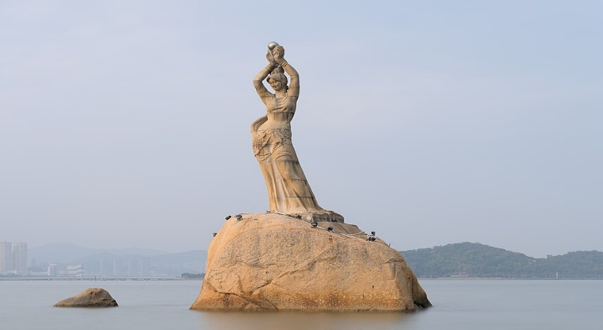
จากนั้น นำท่านเดินทางไปยัง จูไห่ ฟิชเชอร์ เกิร์ล สาวงามกลางทะเล เป็นรูปแกะสลักสูง 8.7 เมตร ที่ยืนถือไข่มุก เป็นสัญลักษณ์ของเมืองจูไห่ ตั้งอยู่บริเวณอ่าวเซียงหู โดยสร้างขึ้นจากหินทรายและหินแกรนิต ซึ่งเป็นลักษณะบ่งบอกถึงความอุดมสมบูรณ์รุ่งเรืองแห่งเมืองจูไห่

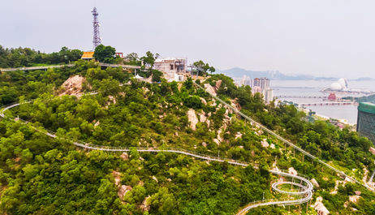
จากนั้น นำท่านชม สวนสาธารณะจิ่งซาน ตั้งอยู่ใจกลางเมืองจูไห่ มณฑลกวางตุ้ง ประเทศจีน เป็นจุดชมวิวเมืองและทะเลแบบพาโนรามาที่ได้รับความนิยมอย่างมาก ไฮไลต์สำคัญคือการนั่งกระเช้าลอยฟ้าขึ้นไปบนยอดเขา เพื่อชมทัศนียภาพของอ่าวเซียงหูและสะพานฮ่องกง-จูไห่-มาเก๊า (ไม่รวมค่านั่งกระเช้า)

กลางวัน รับประทานอาหารกลางวัน ณ ภัตตาคาร
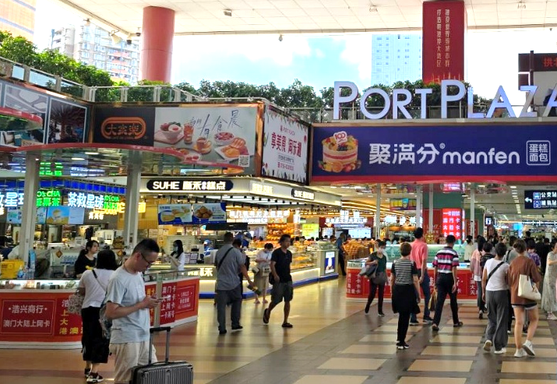
จากนั้น นำท่านช้อปปิ้ง ตลาดกงเป่ย (Gongbei Underground Market) แหล่งช้อปปิ้งยอดนิยมของเมืองจูไห่ ท่านจะสนุกสนานกับการต่อรองสินค้าราคาถูก มีสินค้านานาชนิด ทั้งกระเป๋า เสื้อผ้า ถุงเท้า รองเท้า เครื่องประดับสำหรับคุณผู้หญิง ให้ท่านได้เลือกช้อปปิ้งอย่างจุใจ

เย็น อิสระอาหารเย็น เพื่อความสะดวกในการท่องเที่ยว
จากนั้น นำท่านเดินกลับสู่ เมืองกวางโจว ( ใช้เวลาเดินทางประมาณ 3 ชั่วโมง)
ได้เวลาอันสมควร
นําท่านสู่ สนามบินนานาชาติไป๋หยุน กวางโจว เพื่อเดินทางกลับประเทศไทย
23.05 น. ออกเดินทางสู่ สนามบินสุวรรณภูมิ โดยสายการบิน 9 Air เที่ยวบินที่ AQ1267
00.45 น. เดินทางถึงสนามบินสุวรรณภูมิโดยสวัสดิภาพพร้อมความประทับใจมิรู้ลืม
**************************

อัตราค่าบริการรวม

- ค่าตั๋วเครื่องบินไป-กลับ ( พร้อมคณะ)
- ค่าสัมภาระเดินทางโหลดใต้ท้องเครื่อง 20 กิโลกรัม ถือขึ้นเครื่อง 7 กิโลกรัม
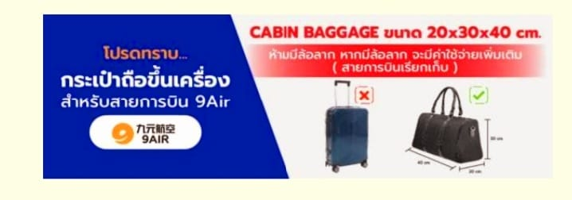
- ค่าที่พักตามที่ระบุในรายการ พักห้องละ 2-3 ท่าน (กรณีที่โรงแรมไม่มีห้องพักสำหรับ 3 ท่าน ลูกค้าจะต้องเพิ่มเงินเป็น ห้องพักเดี่ยว กรณีพักแบบ TRIPLE ROOM 3 ท่าน 1 ห้อง ท่านที่ 3 อาจเป็นเสริมเตียง หรือ SOFA BED หรือ เสริมฟูกที่นอน ทั้งนี้ขึ้นอยู่กับรูปแบบการ จัดห้องพักของโรงแรมนั้นๆ
- ค่าอาหารตามมื้อที่ระบุในรายการ
- ค่ารถรับ-ส่ง และนำเที่ยวตามรายการ
- น้ำดื่มบนรถวันละ 1 ขวด/ท่าน
- ค่าเข้าชมสถานที่ต่างๆตามรายการ
- ประกันเดินทางวงเงิน 1,500,000 บาท (เป็นไปตามเงื่อนไขกรมธรรม์)
*** เงื่อนไขประกันเดินทาง ค่าประกันอุบัติเหตุและค่ารักษาพยาบาล คุ้มครองเฉพาะกรณีที่ได้รับอุบัติเหตุระหว่างเดินทาง ไม่คุ้มครองถึงการสูญเสียทรัพย์สินส่วนตัวและไม่คุ้มครองโรคประจำตัวและปัญหาสุขภาพอื่นๆ
ถือขึ้นเครื่อง 7 กิโลกรัม ขนาดกระเป๋า 20 ซม. x 30 ซม. x 40 ซม. (กว้าง x ยาว x สูง)
อัตราค่าบริการไม่รวม

- ภาษีหัก ณ ที่จ่าย 3% และภาษีมูลค่าเพิ่ม 7%
- ค่าใช้จ่ายส่วนตัว เช่น ค่าโทรศัพท์ทางไกล ค่าอินเตอร์เน็ต ค่าซักรีด มินิบาร์ รวมถึงค่าอาหารและเครื่องดื่มที่สั่งนอกเหนือรายการที่ระบุ
- ค่ารักษาพยาบาล ค่าเดินทาง และค่าใช้จ่ายอื่นๆที่ไม่รวมอยู่ในเงื่อนไขของประกันการเดินทาง
- ค่าทิปไกด์ท้องถิ่น คนขับรถ 2,000.- บาท / ลูกค้า 1 ท่าน
- ค่าทิปหัวหน้าทัวร์ แล้วแต่ความพึงพอใจของท่าน
- ค่าภาษีน้ำมัน ที่สายการบินเรียกเก็บเพิ่มภายหลัง ซึ่งลูกค้าต้องชำระส่วนต่างเพิ่มเอง
เงื่อนไขการออกเดินทาง

- ในแต่ละเส้นทางจะมีการกำหนดผู้เดินทางขั้นต่ำของการออกเดินทาง โดยในทัวร์นี้ กำหนดให้มีผู้เดินทาง ขั้นต่ำ 15 ท่าน หากมีผู้เดินทางไม่ถึงที่กำหนด ทางบริษัทฯขอสงวนสิทธิ์ในการเพิ่มค่าทัวร์หรือเลื่อนการเดินทางหรือยกเลิกการเดินทาง หากท่านมีไฟลท์บินภายในประเทศแต่มิได้แจ้งให้เราทราบล่วงหน้าก่อน ทางบริษัทฯจะไม่รับผิดชอบใดๆทั้งสิ้น ดังนั้นกรุณาสอบถามยืนยันการออกเดินทางก่อนจองไฟลท์บินภายในประเทศทุกครั้ง
- หากกรุ๊ปคอนเฟิร์มแล้วไม่สามารถเลื่อนการเดินทางได้กรณีกรุ๊ปคอนเฟิร์มการเดินทางแล้วนั้น ท่านจะไม่สามารถเลื่อนการเดินทางได้ ไม่ว่าจะเกิดเหตุการณ์ใดๆต่อท่านก็ตาม อันเนื่องมาจากการคอนเฟิร์มของกรุ๊ปนั้นประกอบจากตัวเลขการจองการเดินทางของท่าน หากท่านถอนตัวออก ทำให้กรุ๊ปมีค่าใช้จ่ายเพิ่มเติมขึ้น หรืออาจทำให้กรุ๊ปไม่สามารถออกเดินทางได้ ดังนั้นทางบริษัทฯขอสงวนสิทธิ์มิอนุญาตให้เลื่อนวันเดินทางใดๆได้ทั้งสิ้น และเก็บค่าใช้จ่ายทั้งหมดตามจำนวนเงินของราคาทัวร์
- การชำระเงินหมายถึงการยืนยันจำนวนผู้เดินทางไม่สามารถปรับเปลี่ยนได้ การชำระเงินเข้ามานั้น หมายถึงท่านได้ยอมรับข้อเสนอและยืนยันจำนวนตามที่ท่านได้จองเข้ามา หากท่านชำระเงินเข้ามาแล้วจะไม่สามารถเปลี่ยนแปลงจำนวนของผู้เดินทางได้ และหากมีความจำเป็นจะต้องเปลี่ยนแปลงท่านจะยินยอมให้ทางบริษัทฯคิดค่าใช้จ่ายที่ทางบริษัทเสียหาย รวมถึงค่าเสียเวลาในการขาย อย่างน้อยที่สุดเท่าจำนวนเงินมัดจำ ทั้งนี้ทั้งนั้นให้เป็นไปตามเงื่อนไขของบริษัทฯ
เงื่อนไขการสำรองที่นั่ง

- กรุณาจองล่วงหน้าอย่างน้อย 30 วันก่อนการเดินทางและกรุณาเตรียมเงินมัดจำ 10,000 บาท พร้อมกับเตรียมเอกสารส่งให้เรียบร้อย ภายใน 2-3 วัน หลังจากทำการจองแล้ว
- การชำระค่าทัวร์ส่วนที่เหลือทางบริษัทฯ จะเรียกเก็บก่อนเดินทางไม่น้อยกว่า 30 วัน ท่านควรจัดเตรียมค่าทัวร์ให้เรียบร้อยก่อนกำหนด เนื่องจากทางบริษัทต้องสำรองค่าใช้จ่ายในส่วนของค่าที่พักและตั๋วเครื่องบิน มิฉะนั้นจะถือว่าท่านยกเลิกการเดินทางโดยอัตโนมัติ
- หากท่านที่ต้องการออกตั๋วโดยสารภายในประเทศ (กรณีลูกค้าอยู่ต่างจังหวัด) ให้ท่านติดต่อเจ้าหน้าที่ก่อนออกบัตรโดยสารทุกครั้ง หากออกบัตรโดยสารโดยมิแจ้งเจ้าหน้าที่ ทางบริษัทขอสงวนสิทธิ์ไม่รับผิดชอบค่าใช้จ่ายที่เกิดขึ้น
- หากในคณะของท่านมีผู้ต้องการดูแลพิเศษ นั่งรถเข็น (Wheelchair) เด็ก ผู้สูงอายุ มีโรคประจำตัว หรือไม่สะดวกในการเดินทางท่องเที่ยวในระยะเวลาเกินกว่า 4-5 ชั่วโมงติดต่อกัน ท่านและครอบครัวต้องให้การดูแลสมาชิกภายในครอบครัวของท่านเอง เนื่องจากการเดินทางเป็นหมู่คณะ หัวหน้าทัวร์มีความจำเป็นต้องดูแลคณะทัวร์ทั้งหมด
กรณียกเลิกการเดินทาง
- ยกเลิกการเดินทางมากกว่า 30 วันก่อนการเดินทาง คืนเงิน 100% (หลังหักค่าใช้จ่ายตามจริง)
- ยกเลิกการเดินทาง 15-29 วันก่อนการเดินทาง คืนเงิน 50% (หลังหักค่าใช้จ่ายตามจริง)
- ยกเลิกการเดินทาง น้อยกว่า 15 วันก่อนการเดินทาง ไม่คืนเงินทุกกรณี
- ในกรณีกรุ๊ปที่เดินทางช่วงวันหยุดหรือเทศกาล บริษัทฯได้มีการการันตีมัดจำหรือซื้อขายแบบมีเงื่อนไขกับสายการบิน รวมถึงเที่ยวบินพิเศษ เช่น CHARTER FLIGHT (เหมาลำ) EXTRA FLIGHT (เที่ยวบินพิเศษที่เพิ่มเข้ามาช่วงวันหยุดหรือเทศกาลดังกล่าว) บริษัทฯขอสงวนสิทธิ์ไม่คืนเงินมัดจำหรือค่าทัวร์ทั้งหมด
- การขอยกเลิกการเดินทางในกรณีที่เจ็บป่วยหรือมีเหตุที่ไม่สามารถเดินทางในช่วงเวลาที่เดินทางได้ การยกเลิกการเดินทางจะต้องแสดงใบรับรองแพทย์จากโรงพยาบาลให้กับเจ้าหน้าที่ฝ่ายขาย ทั้งนี้บริษัทฯขอสงวนสิทธิ์พิจารณาในการคืนเงินให้กับลูกค้าเป็นกรณีไป
**หมายเหตุ

- ในกรณีท่านเดินทางมาถึงสถานที่นัดพบช้ากว่าเวลานัดหมายเกินกว่า 1 ชั่วโมง ด้วยเหตุอันใดก็ตามแต่ ทางบริษัทฯจะถือว่าท่านสละสิทธิ์การเดินทาง และไม่ติดใจเรียกร้องขอเงินคืนใดๆทั้งสิ้น ตั๋วเครื่องบินเป็นตั๋วราคาพิเศษ หากท่านไม่เดินทางพร้อมคณะไม่ว่าจะด้วยเหตุผลใดๆก็ตาม ไม่สามารถนำมาเลื่อนวันเดินทางหรือคืนเงินได้
- **เที่ยวบิน ราคา และรายการอาจมีการเปลี่ยนแปลงได้ตามความเหมาะสม โดยมิต้องแจ้งให้ทราบล่วงหน้า
- บริษัทฯขอสงวนสิทธิ์ที่จะเปลี่ยนแปลงรายละเอียดบางประการในทัวร์นี้ เมื่อเกิดเหตุจำเป็นสุดวิสัยจนไม่อาจแก้ไขได้ และจะไม่รับผิดชอบใดๆ ในกรณีที่สูญหาย สูญเสีย หรือได้รับบาดเจ็บที่นอกเหนือความรับผิดชอบของหัวหน้าทัวร์และอุบัติเหตุสุดวิสัยบางประการ เช่น การล่าช้าจากสายการบิน การปิดด่านเข้า-ออกเมือง การนัดหยุดงาน ภัยธรรมชาติ การจลาจลต่างๆ เป็นต้น
- หากท่านใช้บริการของทางบริษัทฯไม่ครบ อาทิ ไม่เที่ยวในบางรายการ ไม่ทานอาหารบางมื้อ เพราะค่าใช้จ่ายทุกอย่างทางบริษัทฯได้ชำระค่าใช้จ่ายให้ตัวแทนต่างประเทศแบบเหมาขาดก่อนออกเดินทางแล้ว
- หากเกิดทรัพย์สินสูญหายจากการโจรกรรมหรือเกิดอุบัติเหตุสูญหายที่เกิดจากความประมาณของนักท่องเที่ยวเอง ทางบริษัทขอสงวนสิทธิ์ความรับผิดชอบใดๆ ทั้งสิ้น
- หนังสือเดินทางจะต้องมีอายุเหลือใช้งานอย่างน้อย 6 เดือน บริษัทฯไม่รับผิดชอบหากอายุเหลือไม่ถึงและไม่สามารถเดินทางออกนอกประเทศได้
- กรณีผู้เดินทางไม่สามารถเข้า-ออกเมืองได้ เนื่องจากเอกสารปลอมหรือการห้ามของเจ้าหน้าที่ไม่ว่าเหตุผลใดๆก็ตามทางบริษัทของสงวนสิทธิ์ในการไม่คืนค่าทัวร์ทั้งหมด

เมื่อท่านชำระเงินค่าทัวร์ให้กับทางบริษัทฯแล้ว
ทางบริษัทฯจะถือว่าท่านได้ยอมรับเงื่อนไขข้อตกลงทั้งหมดนี้แล้ว

